Inbjudan
Vänskapsmatch mellan Kärra KIF P15 och Kareby IS P15
Datum: 24 Sept 2022, Klarebergsvallen
Regler:
5mot5 utan sarg (föräldrar agerar sarg). Speltid 4x5min.
Spelschema:
Hemmalag | Bortalag | Start tid | Slut tid | Plats
Kärra 4 | Kareby 1 | 830 | 900 | Plan 1
Kärra 1 | Kareby 2 | 900 | 930 | Plan 1
Kärra 1 | Kareby 3 | 930 | 1000 | Plan 1
Kärra 2 | Kareby 2 | 830 | 900 | Plan 2
Kärra 4 | Kareby 3 | 900 | 930 | Plan 2
Kärra 2 | Kareby 1 | 930 | 1000 | Plan 2
Kärra 3 | Kareby 3 | 830 | 900 | Plan 3
Kärra 3 | Kareby 1 | 900 | 930 | Plan 3
Kärra 4 | Kareby 2 | 930 | 1000 | Plan 3
Kärra 1 | Kareby 1 | 1000 | 1030 | Plan 1
Kärra 2 | Kareby 3 | 1000 | 1030 | Plan 2
Kärra 3 | Kareby 2 | 1000 | 1030 | Plan 3
Lag | Ledare | 830 | 900 | 930 | 1000
Lag Kärra 1 |  |  | Kareby2, Plan1 | Kareby3, Plan1 | Kareby1, Plan1
Lag Kärra 2 |  | Kareby2, Plan2 |  | Kareby1, Plan2 | Kareby3, Plan2
Lag Kärra 3 |  | Kareby3, Plan3 | Kareby1, Plan3 |  | Kareby2, Plan3
Lag Kärra 4 |  | Kareby1, Plan1 | Kareby3, Plan2 | Kareby2, Plan3
Lag | Ledare | 830 | 900 | 930 | 1000
Kareby 1 |  | Kärra4, Plan1 | Kärra3, Plan3 | Kärra2, Plan2 | Kärra1, Plan1
Kareby 2 |  | Kärra2, Plan2 | Kärra1, Plan1 | Kärra4, Plan3 | Kärra3, Plan3
Kareby 3 |  | Kärra3, Plan3 | Kärra4, Plan2 | Kärra1, Plan1 | Kärra2, Plan2

Plan nummer/plats & Parkeringsplatser:
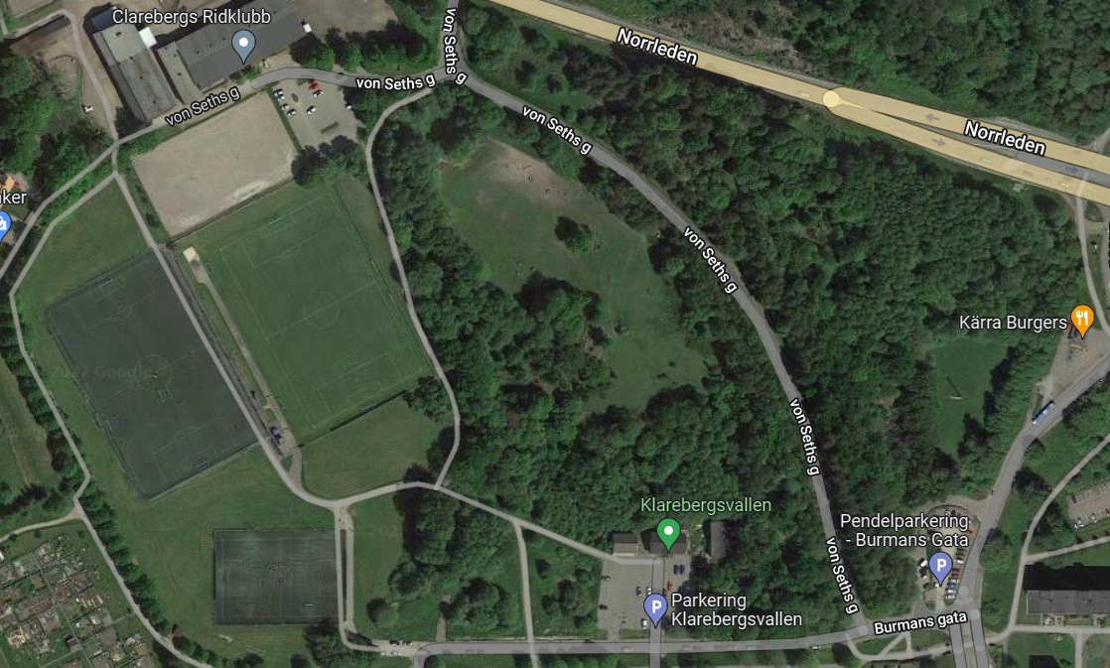
Toalett
1
2
3
P
P

